Київський національний університет імені Тараса Шевченка

Факультет радіофізики, електроніки та комп’ютерних систем

Навчальна дисципліна «Комп’ютерні системи»

**Звіт з лабораторної роботи №4**

на тему «**«Assember»»**

Роботу виконав

Студент 3 курсу

КІ, група СА

Кравченко В’ячеслав

Васильович

Київ 2019

**Хід роботи**

1. Makefile для автоматизації збірки

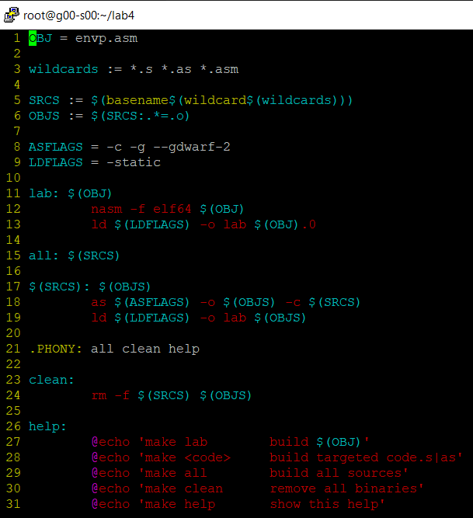

Демонстрація:

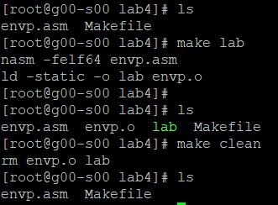

1. Навички відлагоджуваня:

* 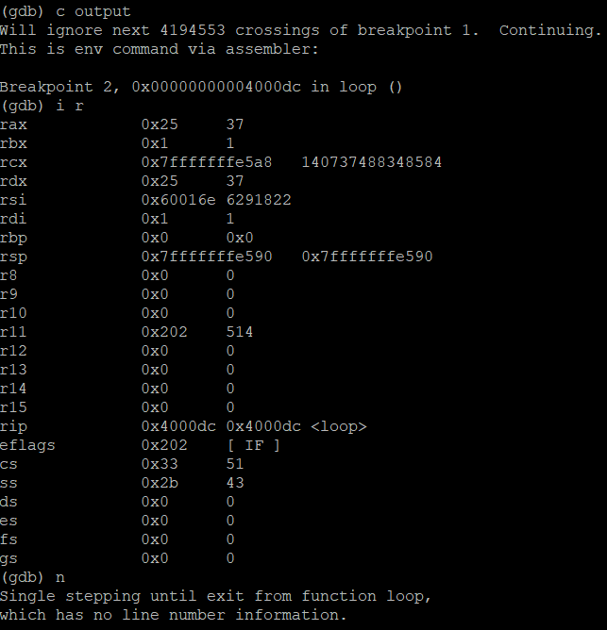Точки зупинки

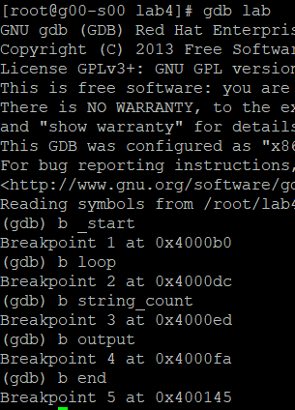

* Перехід до точок або покроково. Відображення регістрів

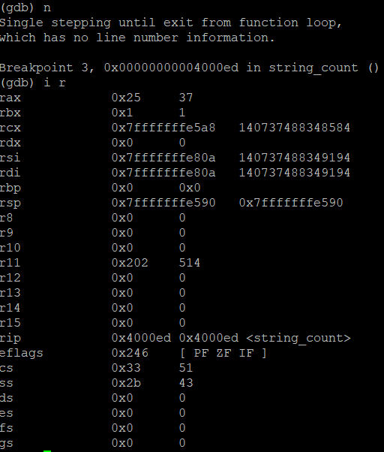

1. Індивідуальне завдання «Правда про своє оточення»

Створіть програму, яка виводить вміст змінних оточення власного процесу на стандартний потік виведення.

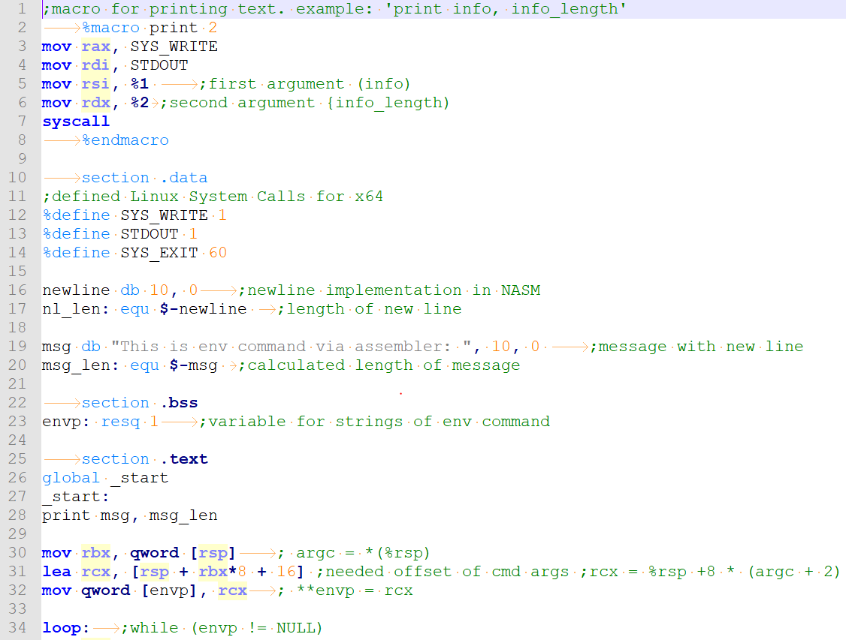

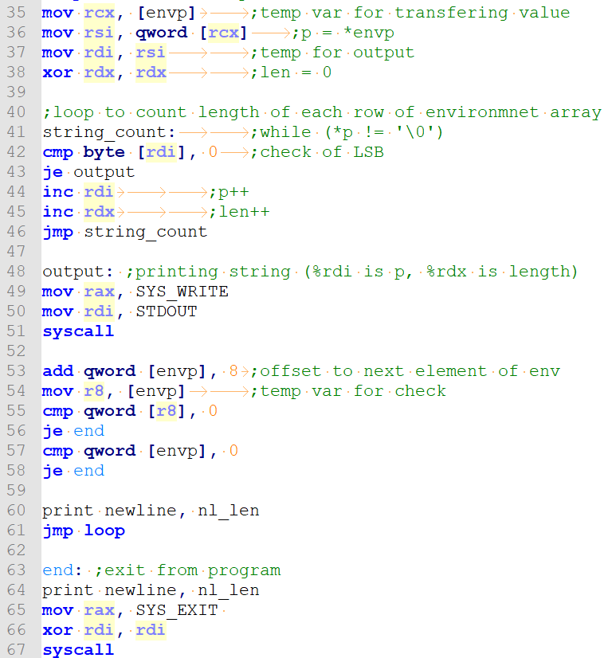

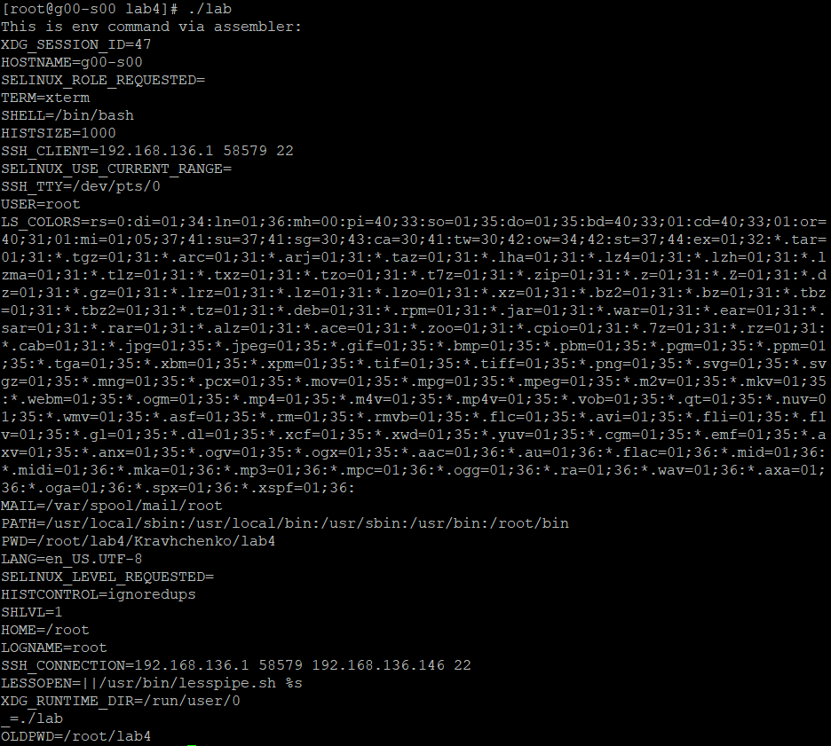

* Порівняйте результат виконання із результатом команди env.

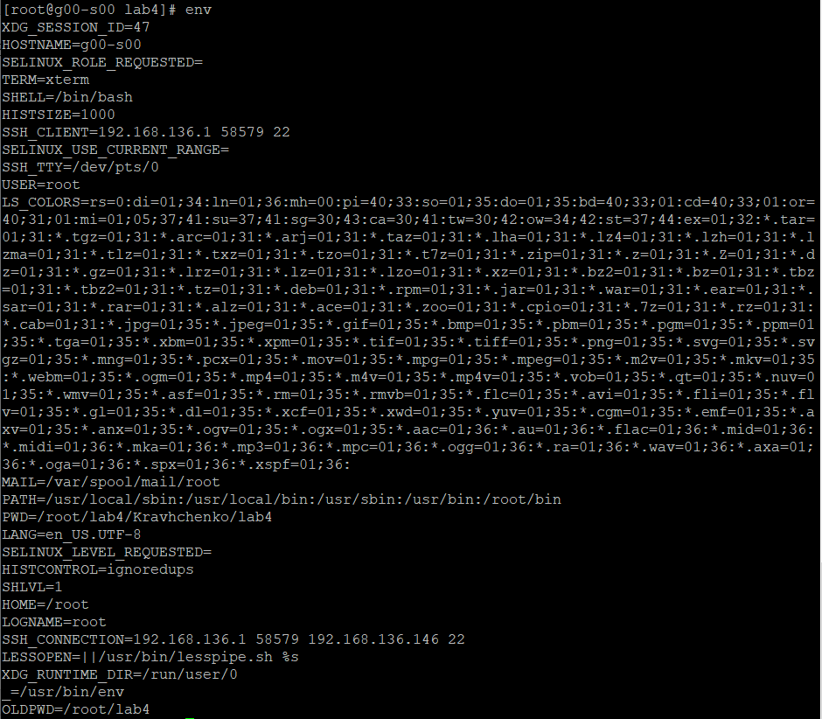

Отже, згідно скірншотів – вивід ідентичний, тому програма працює правильно.

**ВИСНОВОК**

У ході виконаня лабораторної роботи я отримав навички:

* створення файлів для автоматизації збірки
* дебагу програм (мовою ассемблер
* написання програм мовою асемблер (у синтаксисі Інтел для 64-розрядної архітектури)

Код програм та звіт містяться у репозиторії за [цим посиланням (натисніть мене).](https://github.com/Edocksil/Computer_Systems/tree/master/lab_4)